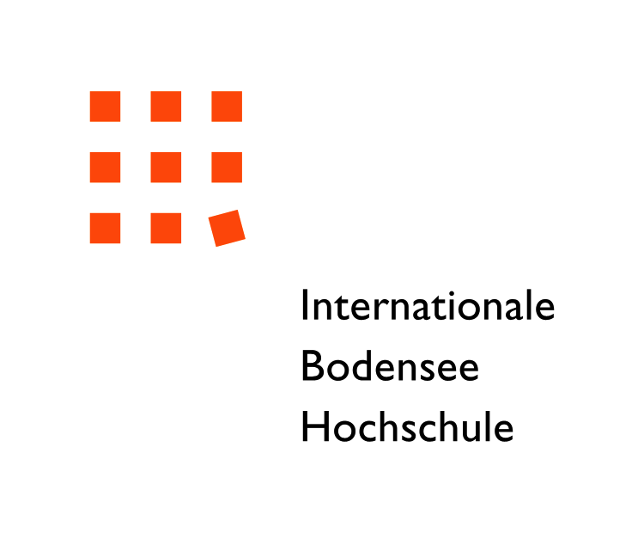
INTERNATIONALE BODENSEE-HOCHSCHULE (IBH)
INTERNATIONAL UNIVERSITY OF LAKE CONSTANCE

BODENSEE SUMMER SCHOOL 2014

Intensivkurs “Deutsch als Fremdsprache“ mit Begleitprogramm

für

neue internationale Studierende an IBH-Hochschulen sowie Interessenten für einen Studienaufenthalt im Bodenseeraum

1. – 30. August 2014

an der Universität Konstanz

(Anreise: 1. oder 2. August, Abreise: 29. (nachmittags) oder 30. August 2014

Für neue internationale Studierende, die zum Wintersemester 2014/2015 an einer IBH-Hochschule studieren, sowie für Interessenten an einem späteren Studienaufenthalt im Bodenseeraum werden an der Universität Konstanz im August 2014

Intensivsprachkurse auf den Niveaustufen A1 (Grundstufe) - C1/C2 (Oberstufe)

angeboten. Der Sprachkurs wird durch ein landeskundliches Begleitprogramm am Nachmittag und teilweise an den Wochenenden ergänzt. Dabei sind Vorlesungen zu Geschichte, Kunst, Kultur und Politik sowie Führungen, Stadtbesichtigungen und Exkursionen im Bodenseeraum und Besuche an den beteiligten IBH-Hochschulen vorgesehen. Die Bodensee Summer School wird vom Auslandsreferat der Uni Konstanz in Zusammenarbeit mit dem Sprachlehrinstitut der Universität Konstanz organisiert.

Um die Planung der Niveaustufen zu ermöglichen, bitten wir Sie, den Einstufungstest des Goethe-Instituts im Internet auszufüllen (siehe Seite 4) und das Ergebnis auf dem beiliegenden Anmeldeformular anzukreuzen.

Teilnahmegebühr für Intensivsprachkurs und Begleitprogramm
380 Euro (76 Unterrichtsstunden, Einstufungstest, Unterrichtsmaterial und landeskundliches Begleitprogramm). Bitte beachten Sie: Für individuelle Anmeldungen, d.h. Anmeldungen, die nicht durch eine IBH Partnerhochschule eingereicht werden, beträgt die Kursgebühr 410 Euro.

Unterkunft und Verpflegung
Die Unterbringung erfolgt in Einzelzimmern in Wohngemeinschaften des Studentenwerks Konstanz (www.seezeit.com/wohnen/konstanz/index.html) und kostet 360 Euro. Mahlzeiten können in der Mensa zum Studentenpreis eingenommen werden.

Anmeldung: Die Teilnehmerzahl für den Kurs ist beschränkt. Daher empfehlen wir eine möglichst frühzeitige Anmeldung.

Auszug aus dem Programm (Änderungen vorbehalten):

1.-2. August 2014: Anreise. Zimmerübernahme im Studentenwohnheim 19.00 Uhr Treffen am „Stammtisch“ in einem Biergarten

So., 3. August 2014: Stadtführung

Mo., 4. August 2014 Registrierung, schriftlicher Einstufungstest und
09 – 13.00 Uhr Einteilung in Gruppen
nachmittags: Stadtrallye durch Konstanz

Di., 5. – Fr., 29. August 2014 Sprachkurs (insgesamt 76 Unterrichtsstunden inkl.
9-10.30 Uhr / 11-12.30 Uhr Einführung und Einstufungstest; wegen zweier Ganztages-Ausflüge findet auch an zwei Nachmittagen Unterricht statt.)

Do., 8. August 2014 Ausflug nach Meersburg, Besichtigung der Burg und der Altstadt

Fr., 15. August 2014 „Liechtenstein-Tag“ (Nationalfeiertag)
Ganztagesausflug zu den Staatsfeierlichkeiten nach Vaduz im Fürstentum Liechtenstein.

Do., 22. August 2013 Ganztagesausflug nach Vorarlberg, Österreich, Wanderung auf dem „Karren“ und durch die Rappenlochschlucht, Besuch des Naturkundemuseums Dornbirn.
Fr., 23. August 2013 IBH Summer School Party

Mit dem Informationsbrief und nach Anreise erhält jede Teilnehmerin / jeder Teilnehmer ein ausführliches Programm.

Der Sprachkurs:
Es unterrichten philologisch ausgebildete und erfahrene Dozenten in Gruppen zu ca. 10 - 15 Teilnehmern/innen auf 8 - 10 verschiedenen Niveaustufen von A1 (Grundstufe) bis C1 (Oberstufe).

Inhalt: Hörverstehen, Sprechfertigkeit, Schreiben und Lesen von (Original-) Texten wird mit Übungen zu Grammatik, Wortschatz und Aussprache kombiniert. In den Grundstufenkursen wird mit einem Lehrwerk gearbeitet. In der Mittel- und Oberstufe werden verstärkt landeskundliche Themen und studienspezifische Fertigkeiten (z.B. Notationsübungen, Vortragstechniken) behandelt.

Leistungsnachweis:
Benotete oder unbenotete Teilnahmescheine mit 6 ECTS-Credits
Scheinvergabe: Regelmäßige aktive Teilnahme, Präsentationen, Hausaufgaben (ca. 1 Stunde pro Tag); für benotete Scheine ist zusätzlich ein Abschlusstest erforderlich.

Anmeldeschluss bei der jeweiligen IBH-Gasthochschule: 30. April 2014

Weitere Informationen zur IBH Summer School 2014 erhalten Sie bei der jeweiligen IBH-Gasthochschule
oder unter ibh2014.international@uni-konstanz.de

INTERNATIONALE BODENSEE-HOCHSCHULE (IBH)
INTERNATIONAL UNIVERSITY OF LAKE CONSTANCE

ANMELDUNG / Registration
BODENSEE SUMMER SCHOOL / LAKE CONSTANCE SUMMER SCHOOL
1 - 30 August 2014 – Universität Konstanz / University of Konstanz

ANREISE / ARRIVAL
Freitag,1. August oder Samstag, 2. August 2014/Arrival on Friday, 1 August or Saturday, 2 August 2014.
BITTE IN DRUCKBUCHSTABEN AUSFÜLLEN – PLEASE FILL IN WITH CAPITAL LETTERS

FAMILIENNAME / Surname:_____________________________________________________________
männlich / weiblich
male / female
VORNAME / First Name:____________________________________________________________

GEBURTSDATUM / Date of Birth________________________________________________________

NATIONALITÄT(EN) / Nationality (ies):____________________________________________________

KORRESPONDENZADRESS: ____________________________________________________________
Address of Correspondence:
________________________________________________________________

E-Mail: _____________________________________________________________

Tel./Mobil: _____________________________/_______________________________

HEIMATHOCHSCHULE/HomeUniversity:__________________________________________________

IBH-GASTHOCHSCHULE:___________________________________________________________
IBH Guest University:
STUDIENFACH/AcademicSubject________________________________________________________

DEUTSCH-KENNTNISSE laut Einstufungstest des Goethe-Instituts /
GERMAN KNOWLEDGE according to the Goethe Institute Placement Test:
(http://www.goethe.de/cgi-bin/einstufungstest/einstufungstest.pl)

1-5 out of 30 6-10 11-15 16-20 21-25 26-30

Teilnahmegebühr / Participation Fee: 380 EUR
Wohnheimzimmer / Single room: 360 EUR
Um sich verbindlich anzumelden, überweisen Sie bitte die Kursgebühr und ggf. die Zimmermiete (380,00 € + 360,00 € = 740,00 €) bis 15. Mai 2014 auf folgendes Konto/ In order to be definitely admitted to Lake Constance Summer School, we kindly ask you to submit payment to the following account:
Kontoinhaber/Account holder: Universität Konstanz
Adresse /address: Postfach/Post Box 5560, 78464 Konstanz, GERMANY
Bankname / bank name: BW-Bank Konstanz
Bankadresse / bank address: Bodanplatz 6-8, 78462 Konstanz, GERMANY
Konto Nr./account number.: 748 650 1274
BLZ/Bank code: 60050101
Angaben für internationale Überweisungen/ Bank details for international wire transfers: IBAN:DE92600501017486501274

BIC/SWIFT der BW-Bank Konstanz: SOLADEST
Verwendungszweck/reference: IBH Summer School 2014
Bitte beachten Sie auch: Die Bankgebühr für internationale Zahlungen ist dem Betrag von 740,00 Euro für Kurs und Unterkunft hinzuzufügen./ Please make sure to add all international banking fees to the amount in question.

Rückerstattung von Kursgebühr und Miete bei Abmeldung vom Kurs:

Bis vier Wochen vor Kursbeginn erhalten Sie bei einer Absage Ihr Geld zurück. Bei Abmeldung später als vier Wochen vor Kursbeginn kann die Zimmermiete nicht mehr zurückerstattet werden./Refund of course fee and rent for accommodation in case of cancellation: 4 weeks prior to the start of Lake Constance Summer School your money will be refunded. When cancelling your participation later than 4 weeks prior to the start of the Summer School rent for accommodation cannot be refunded anymore.

Room reservation

Ich bitte um Reservierung eines Zimmers im Studentenwohnheim für August 2014
Kosten: 360 Euro. /
I hereby apply for the reservation of a single room (360 Euro) in a shared flat in the hall of residence for August 2013.

Bitte schicken Sie Ihre Anmeldung an folgende Adresse Ihrer IBH-Gasthochschule:
Please send your registration to the following address of your IBH Guest University:

______________________________________________________________________________________
Durch Ihre Unterschrift erklären Sie sich damit einverstanden, dass Ihre persönlichen Daten von uns zum Zweck der Datenverarbeitung gespeichert werden / With your signature you agree that the personal details on this form may be electronically stored and processed by the University.

_____________________________ ____________________
Ort/Place, Datum/Date Unterschrift/Signature

Infos zur Internationale Bodensee-Hochschule (IBH)
http://www.bodenseehochschule.org

Zusammenhalt stärken - Voneinander lernen

Die Internationale Bodensee-Hochschule ist ein Verbund von 30 Universitäten und Hochschulen aus Deutschland, dem Fürstentum Liechtenstein, der Schweiz und Österreich. In grenzüberschreitenden Kooperationen bietet er neue Studiengänge an, unterstützt die Forschung und Entwicklung in Zusammenarbeit mit regionalen Unternehmen und verbessert das Aus- und Weiterbildungsangebot der Region nachhaltig.

Über nationale Grenzen hinweg bildet die IBH einen gemeinsamen Hochschulraum für Studierende, Wissenschaftler und Unternehmer. Sie verbessert das regionale Bildungsangebot durch die Förderung von neuen Studiengängen, die gemeinschaftlich und grenzüberschreitend durchgeführt werden.

Die Internationale Bodensee-Hochschule kommt allen zu Gute:
- Der Bevölkerung in der Region – sie profitiert von zusätzlichen Aus- und Weiterbildungsangeboten. Die grenzüberschreitende Zusammenarbeit vergrößert die Chancen auf einen erfolgreichen Berufseinstieg. Kontakte in das benachbarte Ausland können schon während der Ausbildung geknüpft werden. So lässt sich der Wunsch nach Auslandserfahrung und Erhalt des eigenen sozialen Netzes weitestgehend widerspruchsfrei vereinbaren.
- Der Wirtschaft – sie profitiert von der Hochschulvernetzung. Hochqualifizierte Fachkräfte verbleiben nach der Ausbildung eher in der Region und eine Abwanderung wird verhindert. Gleichzeitig kann dank spezialisierter Studiengänge auf neue Anforderungen der fachlichen Ausbildung schnell und flexibel reagiert werden.
- Den Hochschulen – die Zusammenarbeit im Verbund erweitert die Möglichkeiten durch die gemeinsame Nutzung vorhandener Ausstattung, wie etwa Labore oder High-Tech-Geräte. Der Austausch von Dozierenden und Studierenden fördert positive Synergien und interkulturelles Verständnis.

Die Kooperation der Auslandsämter der IBH-Hochschulen und die Bodensee Summer School an der Universität Konstanz sind zwei von vielen Projekten des Verbundes.

Folgende Hochschulen gehören dem Netzwerk an:
Deutschland
Duale Hochschule BW-Ravensburg
Hochschule Albstadt-Sigmaringen
Hochschule Furtwangen
Hochschule Kempten
Hochschule Konstanz HTWG
Hochschule Ravensburg-Weingarten - Technik, Wirtschaft, Sozialwesen
Pädagogische Hochschule Weingarten
Staatliche Hochschule für Musik Trossingen
Universität Konstanz
Zeppelin Universität Friedrichshafen
Liechtenstein
Universität Liechtenstein
Internationale Akademie für Philosophie
Österreich
Fachhochschule Vorarlberg
Pädagogische Hochschule Vorarlberg
Schloss Hofen
Vorarlberger Landeskonservatorium
Schweiz
FHS St. Gallen Hochschule für Angewandte Wissenschaften
HfH Interkantonale Hochschule für Heilpädagogik
HSR Hochschule für Technik Rapperswil
HWZ Hochschule für Wirtschaft Zürich
NTB Interstaatliche Hochschule für Technik Buchs
Pädagogische Hochschule des Kantons St. Gallen
Pädagogische Hochschule Schaffhausen
Pädagogische Hochschule Thurgau
Pädagogische Hochschule Zürich
Schweizer Hochschule für Logopädie Rorschach
Universität St. Gallen
Universität Zürich
ZHAW Zürcher Hochschule für Angewandte Wissenschaften
ZHdK Zürcher Hochschule der Künste

